**PONTIFICIA UNIVERSIDAD CATOLICA MADRE Y MAESTRA**

**FACULTAD DE CIENCIAS E INGENIERIA**



**Nombres:**

Randall Burdier Pichardo – 10146827

José Ismael Peralta Rojas - 10149022

**Asignación:**

Simulador de lecturas de estación meteorológica en MQTT Explorer

**Asignatura:**

Proyecto Integrador

ITT-363

**Maestro:**

Ing. Carlos Alfredo Camacho Guerrero

**23 de mayo 2025**

**Santiago de los Caballeros, República Dominicana**

**Introducción**

**Desarrollo**

Como parte del desarrollo de una solución orientada a la simulación y transmisión de datos desde estaciones meteorológicas virtuales, se integraron diversas herramientas y configuraciones clave para garantizar una comunicación efectiva mediante el protocolo MQTT. Para facilitar la visualización en tiempo real del tráfico de mensajes, se empleó la herramienta **MQTT Explorer**, la cual permite inspeccionar gráficamente la jerarquía de temas (topics) y verificar la correcta publicación de los datos generados por los sensores simulados. Esta verificación se realizó sobre el servidor público de la Escuela, ubicado en mqtt.eict.ce.pucmm.edu.do, utilizando una estructura de tópicos estandarizada del tipo /itt363-grupoX/estacion/Y/sensores/#, diseñada para permitir una gestión escalable y ordenada de múltiples estaciones meteorológicas.

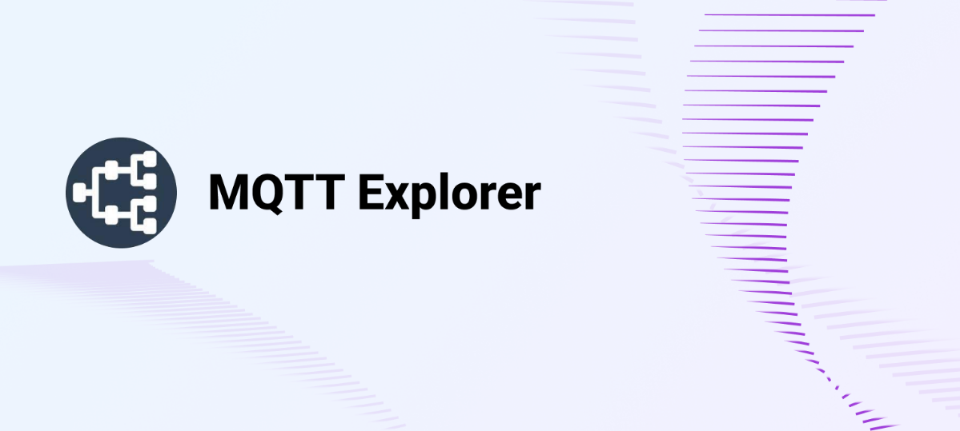

El desarrollo de la aplicación se llevó a cabo en el entorno **Eclipse IDE for Java Developers - 2020-06**, donde se integró el repositorio correspondiente al proyecto. Eclipse, al ser una plataforma robusta y ampliamente utilizada para proyectos Java, permitió una implementación eficiente de las clases encargadas de la simulación de sensores y la comunicación MQTT. Dentro de esta arquitectura, se configuraron adecuadamente las clases encargadas de la publicación y suscripción de datos.



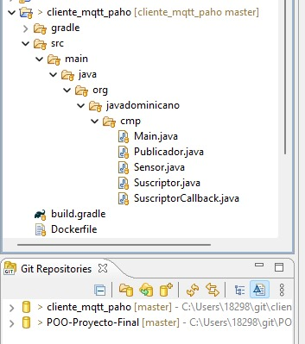

En la clase responsable de la publicación (publicador), se actualizó la configuración del broker MQTT, reemplazando el servidor por defecto de Mosquitto con el servidor institucional, asegurando así la alineación con el entorno de pruebas real. Además, se ajustaron los tópicos de publicación conforme a la jerarquía definida, lo cual permite identificar de forma precisa los datos provenientes de cada estación y sensor.

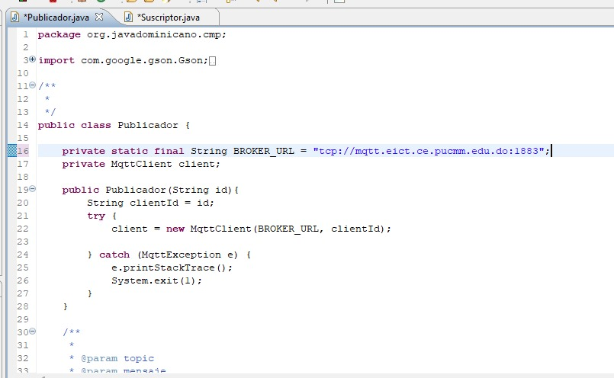

Simultáneamente, se aplicaron los mismos ajustes en la clase encargada de la suscripción, garantizando la correcta recepción y monitoreo de los datos en tiempo real. Ambas clases fueron configuradas para utilizar el mismo protocolo, puerto y convención de tópicos, asegurando una interoperabilidad completa entre los componentes del sistema y facilitando la validación de la solución en un entorno colaborativo multiusuario.

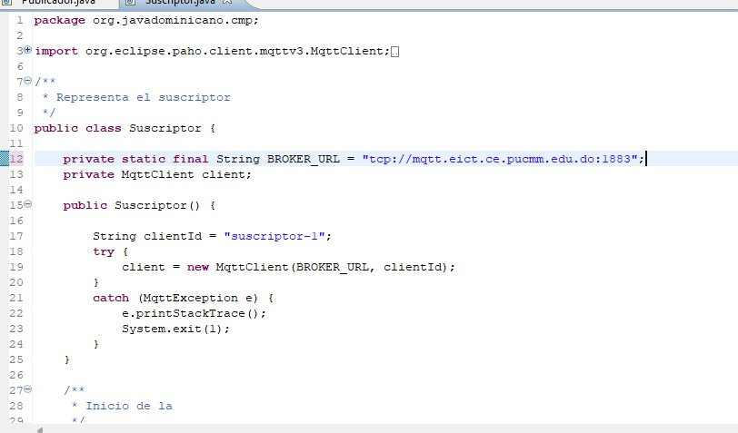

Posteriormente, se procedió a incorporar las credenciales correspondientes al grupo asignado dentro del código del proyecto. Estas credenciales fueron integradas en las clases encargadas de establecer la conexión con el broker MQTT, en este caso, nuetras credenciales son las siguientes:

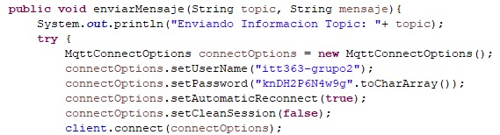

**Conclusión**

**Bibliografía**